下載香港舞蹈團2022/23舞季
高清宣傳圖像
http://gofile.me/5eMFL/TaURAPFig
https://bit.ly/3RrGbR8

新聞稿
即時發布 [共5頁]

香港舞蹈團2022/23舞季
起舞．當下
舞季套票訂購期至2022年8月7日

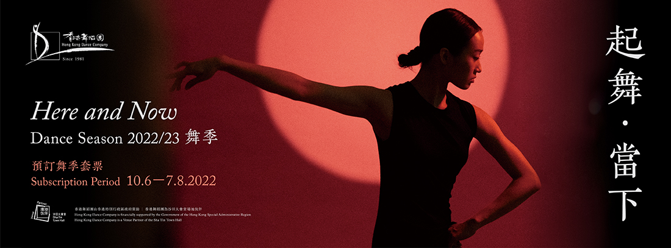

香港舞蹈團喜迎2022/23舞季，延續四十載的堅毅與熱誠，在逆境中從未停步，繼續為舞迷和廣大觀衆創作優秀的作品，分享對舞蹈的熱情。

疫情使一切理所當然的日常失序，每次上台演出的機會都彌足珍貴。作為舞者，只能堅持鍛煉，並藉此機會靜觀、自省，讓身心也保持最佳狀態，隨時準備好，與您「起舞．當下」！

今年舞季首個節目是籌備超過兩年的《儷人行》，我們無懼疫情的挑戰，以視象方式，讓遠在延邊的金老師和首爾的韓老師也能親自指導舞者進行排練，冀望能把地道的朝鮮族舞蹈呈獻給各位。緊接的便是載譽重演的《山水》，去年首演時獲各界好評，更獲香港舞蹈年獎2022三項提名。經歷一年多的沉澱，舞者繼續努力，深化武術訓練，身體的狀態不斷昇華，準備好為各位演繹另一番如詩如畫的景象。

去年舞團慶祝40週年之際，亦是回顧舞團幕幕經典的好時機，經典之為經典是在於情。《弦舞傾情》是以舞蹈配合現場演奏和舞台科技，重新演繹不同經典作品的舞段，讓觀眾細細回味與舞團的各種情緣。《如影》則以女性的角度出發，探討不同身份帶來的人生命題，舞出似曾相識的故事。

除主要演出外，「八樓平台」系列作為培育年輕舞者的藝術平台，亦會持續為觀眾帶來創新的作品。

香港舞蹈團同時致力推動藝術教育。嶄新的導賞舞蹈《三國知多少》，以深入淺出的手法，道出傳統舞蹈之美，當中更加插多個互動環節，讓觀眾輕鬆地加深對舞蹈的認識。兒童團及少年團將為大小觀眾帶來以運動為主題的《世一衝衝衝》，表現出舞者和運動員共有的堅毅意志和永不言敗的精神。外展及教育部亦準備好一連串的教育課程、大師班、演出等，以不同形式將舞蹈引進校園。作為沙田大會堂場地伙伴，舞團也安排了不同主題的舞蹈工作坊，讓藝術融入社區。

香港舞蹈團董事局主席曾其鞏先生說：「面對各種不確定因素，舞團皆上下同心，堅守信念，將傳統文化和當代藝術創意糅合，努力製作出高質素的舞蹈作品和活動呈獻給大家，我們劇場再見！」

香港舞蹈團藝術總監楊雲濤感言：「舞蹈是關乎身心的藝術，修身、靜心才能凝聚力量而無懼風雨。起舞吧，就在當下 ― 香港舞蹈團與您一道心心念念、踏踏實實跨過四個十載，穩步向前。」

「舞出視野」套票優惠
1) 於2022年8月7日或之前訂購《山水》、《弦舞傾情》、《如影》或《世一衝衝衝》，所選節目各兩張或以上正價門票，即可享以下優惠及預留最佳座位。

2) 凡於2022年6月10至8月7日期間，訂購2022／23舞季門票之人士，將免費獲贈「以舞會友」精英會籍，之後購買舞團演出門票可享九折優惠，以及其它會員尊享禮遇。

香港舞蹈團2022／23舞季節目一覽
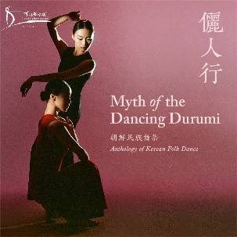 | 朝鮮民族舞集《儷人行》  舞影仙鶴上 大雅之美  朝鮮民族舞蹈，如鶴飛舞，舞影典雅。一呼，在之動，鬆弛自如；一吸，在之靜，飄逸含蓄。朝鮮族服飾絢麗多彩，配合民族音樂特有的動律，  達至動靜相濟的藝術境界。  香港舞蹈團首次同場演繹首爾及延邊舞蹈家的作品，呈現朝鮮民族舞步的傳統風韻和當代典雅。  9 - 10.9.2022（五Fri - 六Sat）7:45pm  10 - 11.9.2022（六Sat - 日Sun）3:00pm  沙田大會堂演奏廳  16 - 17.9.2022（五Fri - 六Sat）7:45pm  18.9.2022（日Sun）3:00pm  元朗劇院演藝廳
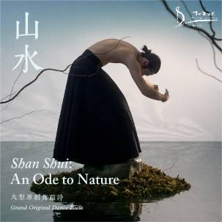 | 大型原創舞蹈詩《山水》  山水有情，萬物有境  香港舞蹈團與中國山水畫邂逅，取墨下自然為素材，以舞蹈藝術搭建一方跨越時空的精神世界。舞者的身體是點、是線、是筆尖的一抹蒼潤；是韻、是律、是心靈美感的關照。奇幻靈巧，且元氣淋漓；心有萬象，而物我兩忘。  首演榮獲 「香港舞蹈年獎2022」三項提名。  14 - 15.10.2022（五Fri - 六Sat）7:45pm  15 - 16.10.2022（六Sat - 日Sun）3:00pm  香港演藝學院歌劇院
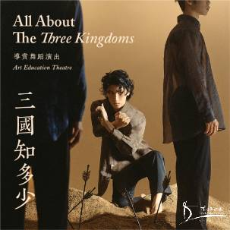 | 導賞舞蹈演出《三國知多少》  以身體作畫，化有形為無限  舞者習「舞」多年，常以豐富的身體律動表現傳統的美。就讓舞者親身示範，再配以生動的導賞和互動環節，傳授一招半式「舞」功，一同將舞蹈藝術發揚光大。導賞舞蹈演出《三國知多少》適合男女老少，既可學習欣賞舞蹈，更可細閱原創舞劇《三國風流》的選段，感受亂世英雄的灑脫浪漫。  3 - 4.3.2023（五Fri - 六Sat）7:45pm  4 - 5.3.2023（六Sat - 日Sun）3:00pm  沙田大會堂演奏廳

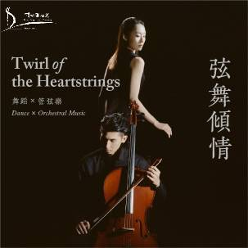 | 舞蹈 x 管弦樂《弦舞傾情》  繾綣音韻 漫舞影流 重塑經典  《倩女・幽魂》、《白蛇》、《風雲》、《中華英雄》等多齣經典舞段，將重新譜上管弦音符，現場演奏並配以影像投射，為舞蹈作品注入新生命，令情感意境更觸動心弦，以經典再創經典。  香港舞蹈團首次聯同本地新晉管弦樂團――傳承愛樂，透過舞蹈、音樂和影像的無縫結合，讓大家重拾回憶之時，一起感受空氣的顫動，懷抱當下。  14 - 15.4.2023（五Fri - 六Sat）7:45pm  15 - 16.4.2023（六Sat - 日Sun）3:00pm  葵青劇院演藝廳
舞蹈劇場《如影》
韶光荏苒，驀然回首，妳還記得嗎？

光影交錯，形象萬千。

脆弱、堅韌、矛盾、掙扎……
編織重疊，當下和過去穿梭如影，恍惚之間，時間不存在，
她慢慢逐一現身。

她的路，會是怎樣的軌跡？

12 - 13.5.2023（五Fri - 六Sat）7:45pm
13 - 14.5.2023（六Sat - 日Sun）3:00pm
香港文化中心劇場

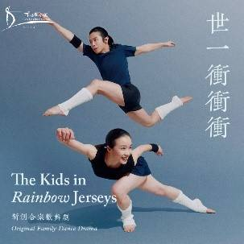 | 新創合家歡舞劇《世一衝衝衝》  揮灑汗水闖高峰！  要做世一，切忌不可一世！  憑著熱愛和勇氣，堅持到底，沉著氣向前衝衝衝！香港舞蹈團一班專業舞者與兒童團及少年團逾400位團員，以有趣多元的兒童舞蹈及勵志的歌曲，演繹運動員奪金背後不屈不撓的奮鬥故事。無論在跑道上、球場上、擂台上、泳池裡、舞台上……對夢想的初心，時刻跳動。世界第一的閃亮時刻，從第一滴汗水開始！  11.8.2023（五Fri）7:45pm  12 - 13.8.2023（六Sat - 日Sun）3:00pm  沙田大會堂演奏廳

香港舞蹈團

融匯中西 舞動香港

使命宣言
我們從優秀的中國文化傳統汲取養份，結合當代藝術創意，以具香港特色的中國舞蹈感動世界。

香港舞蹈團於1981年成立，2001年註冊成為慈善及非牟利機構，由香港特別行政區政府資助。舞團致力推廣具當代藝術創意及香港特色的中國舞蹈，至今已排演超過二百齣深受觀眾歡迎和評論界讚賞的作品。近期作品包括《花木蘭》、《塵埃落定》、《蘭亭．祭姪》、《梁祝．傳說》、《風雲》、《倩女．幽魂》、《踏歌行》、《紅樓．夢三闋》、《中華英雄》、《觀自在》、《白蛇》、《三城誌》、《紫玉成煙》、《劉三姐》、《絲路如詩》、《弦舞》、《一水南天》、《媽祖》、《青衣》、《山水》、《九歌》、《一個人的哪吒》，以及展現「中國舞蹈與中國武術之交互研究與成果呈現計劃」三年探索成果的舞x武劇場《凝》。

舞團經常到海外及內地演出，以促進文化交流，曾涉足十多個國家及地區。近年曾赴美國華盛頓甘迺迪藝術中心、美國紐約林肯表演藝術中心、英國倫敦南岸中心、加拿大多倫多索尼演藝中心、澳洲悉尼卓士活中央廣場劇院、白俄羅斯明斯克國立模範音樂劇院、「韓國舞蹈祭典」、首爾「國際佛教舞蹈節」、北京國家大劇院、北京天橋藝術中心、上海大劇院、上海國際舞蹈中心、杭州大劇院、廣州大劇院、台北新舞台、臺灣戲曲中心等，演出舞團的得獎原創舞劇《花木蘭》、《倩女．幽魂》、《梁祝．傳說》、《蘭亭．祭姪》等饒具香港特色的作品，為海內外的觀眾帶來文化藝術新體驗。

https://www.hkdance.com

傳媒查詢
張婷 (Candy Cheung) ── 節目及教育主管
電話：(852) 3103 1878 傳真：(852) 2851 3607
電郵：candycheung@hkdance.com
林笑桃 (Chris Lam) ── 拓展經理
電話：(852) 3103 1828 傳真：(852) 2805 2743
電郵：chris@hkdance.com

